Garantieverklaring werkgever betaling collegegeld AD-PEP
(studiejaar 2024-2025)
- Lees eerst de toelichting op dit formulier;
- Student en werkgever dienen beiden dit formulier te tekenen;
- Als de werkgever betaalt dan kun je niet betalen via een digitale machtiging in StudieLink.
- Mail dit formulier voor 1 februari 2025 naar collegegeld@driestar-educatief.nl
- Dit formulier wordt alleen in behandeling genomen als je een (her)inschrijving hebt gedaan in StudieLink.
Factuurgegevens
Werkgever: | Klik of tik om tekst in te voeren.
Adres werkgever: | Klik of tik om tekst in te voeren.
Postcode + plaats: | Klik of tik om tekst in te voeren.
Kostenplaats: | Klik of tik om tekst in te voeren.
Naam contactpersoon: | Klik of tik om tekst in te voeren.
Afdeling: | Klik of tik om tekst in te voeren.
Telefoonnummer: | Klik of tik om tekst in te voeren.
E-mail fin. administratie: | Klik of tik om tekst in te voeren.
IBAN werkgever  (i.v.m. mogelijke restitutie) | Klik of tik om tekst in te voeren.

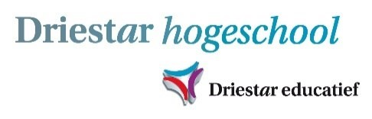
Studentgegevens
Achternaam, voorletters: | Klik of tik om tekst in te voeren.
Opleiding: | Klik of tik om tekst in te voeren.
Geboortedatum: | Klik of tik om tekst in te voeren.
Studentnummer: | Klik of tik om tekst in te voeren.

Ondertekening werkgever
Plaats + datum:  Klik of tik om een datum in te voeren. | Stempel werkgever
Handtekening:

Ondertekening student
Plaats + datum:
Klik of tik om een datum in te voeren.
Handtekening:

Toelichting:
Met dit formulier regel je de betaling van het collegegeld door je werkgever. Die verklaart hiermee garant te staan voor de betaling van het collegegeld. Na ontvangst van dit formulier stuurt Driestar hogeschool een factuur voor het collegegeld aan je werkgever. Werkgever betaalt de factuur binnen 30 dagen na ontvangst. Indien de garantsteller niet binnen 30 dagen na ontvangst van de factuur het collegegeld heeft voldaan, zal de student hiervoor zelf zorgdragen. Bij niet tijdige betaling wordt de inschrijving door de instelling beëindigd.
Vragen
Voor vragen over dit formulier kun je contact opnemen met de afdeling financiën via collegegeld@driestareducatief.nl.

